第一章基本概念

确定性现象 随机现象 随机现象的统计规律性

随机试验：相同条件下可重复进行；每次实验可能结果不止一个，并且能明确所有结果；实验前不知道哪个结果会出现

运算：

A的基本事件都是B的基本事件，称A包含于B

**A1∪A2∪……An的反=A1的反∩A2的反∩……An的反 A∩B的反=A的反∪B的反**

频率与概率：概率不可变，是内在属性 概率记为P

公理化定义：非负 规范性（完备性）P（s）=1 可列可加性 如果任意两个不相容，那么（P（A1+A2+An）=P（A1）+P（A2）+……+P（An））

A=（A-B）∪AB 导出**差事件概率P（A-B）=P（A）- P（AB）**

由A∪B=A∪（B-AB）导出：**P（A+B）=P（A）+P（B）-P（AB）**

由此有了做概率题先令事件

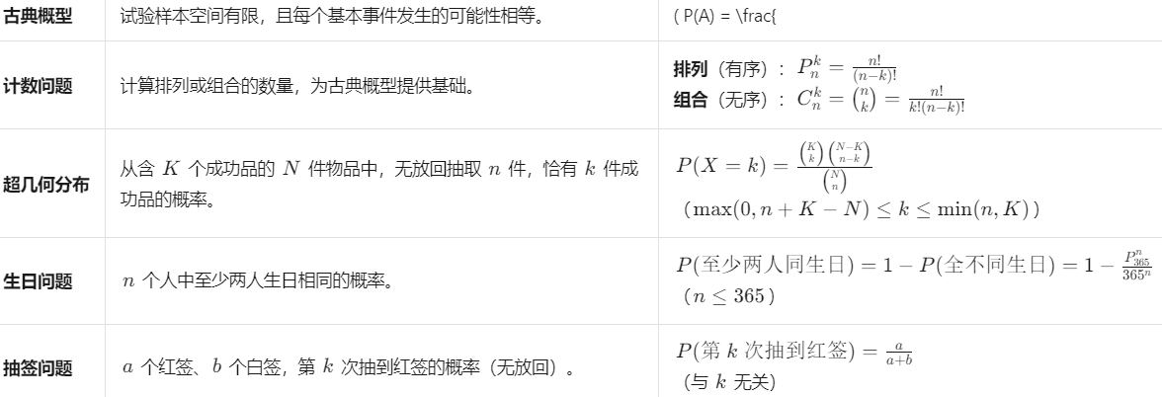

生日问题：公式可以理解为放置a+b个球，在第k个位置放红球的概率

**条件概率：P（A1|A2）=（PA1A2）/P（A2） 由此有乘法定理：P（AB）=P（B|A）P（A）**

**乘法原理推广：P（A1A2……An）=P（A1）P（A2|A1）P（A3|A1A2）**……

全概率与贝叶斯：

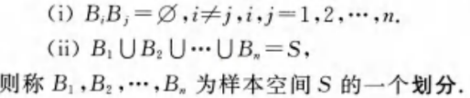（完备事件集）

**全概率：把A的发生可能拆分为在每个完备事件上发生可能的和**



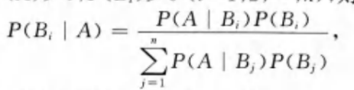（贝叶斯 上面是P（AB） 下面是P（A））

**独立：P（AB）=P（A）P（B）** A和B以及它们各自的反都独立 即P（A‾B）=P（A）P（‾B）

n个事件独立：

实际推断原理：概率小小小=不发生

（比如问他有没有这个能力，算概率，如果概率太小就认为没有）

第二章随机变量

样本空间为S={e}，X=X(e)是定义在S上的单值函数，就叫随机变量

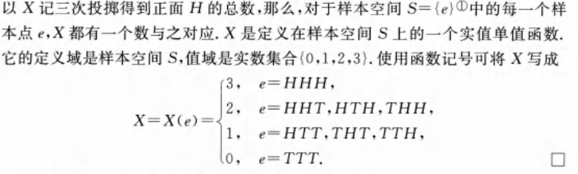

典型分布——注意泊松分布 泊松定理及其证明

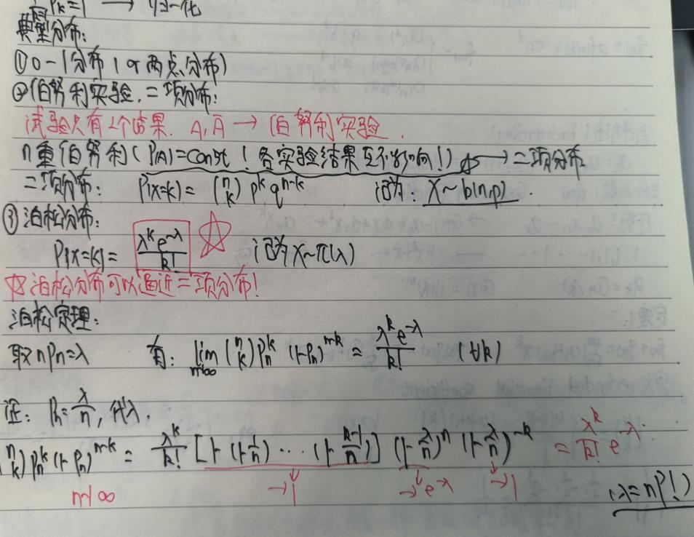

分布函数：

F（X1-X2）=F（X1）-F（X2） 即x<=X的概率 不减函数 负无穷=0 正无穷=1 右连续

几何分布：n里面第一次k

概率密度f（x） 连续型分布取某点的概率为0

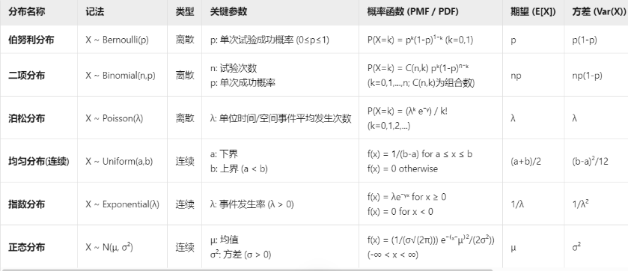

注意下记作 泊松分布也有用π的

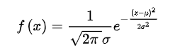

指数分布的无记忆：P（X>S+t|X>S）=P（X>t）

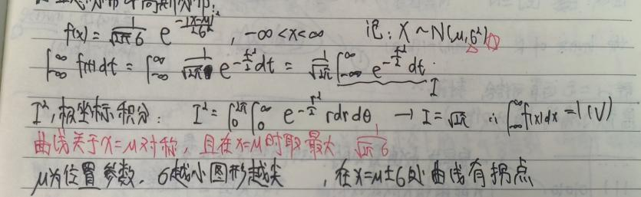注意这里的积分证明

**上分位数和下分位数：**

**P（X> $Z_{α}$）=α 则 $Z_{α}$ 为标志正态下的上α分位数**

非离散型变量的核心是F（X）=P（x<=X），F（X）求导等于密度函数f（X）只是我们人为引入的概念

F（P（y））——》复合求导

二维随机变量：

联合分布：F（X,Y）=P（x<=X,y<=Y） 公式与性质

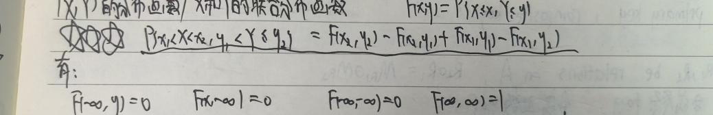

**边缘分布**：x，y各自的分布函数 $F_{x}（X）=F（X，∞）$ $F_{y}（Y）=F（Y，∞）$

有边缘概率密度： $f_{x}（X）=\int_{−∞}^{+∞}{f（x，y）dy}$

边缘分布例题——蒲丰投针

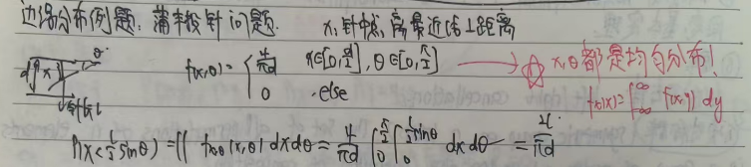

二维正态，二维均匀分布（面积分之一）……

泊松定理！n很大，p很小时（np=λ），有： $\left(\frac{n}{k}\right)p^{k}{（1−p）}^{n−k}=\frac{λ^{k}e^{−λ}}{k！}$

条件分布：

二维离散型：归一化： $P\{X=Xi\}=Pi=\sum_{j=1}^{∞}{Pij}$

二维连续型：——**经典条件概率分布！**

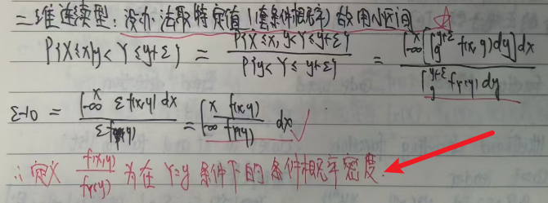

两个随机变量的函数分布：

本质上是化为累次积分

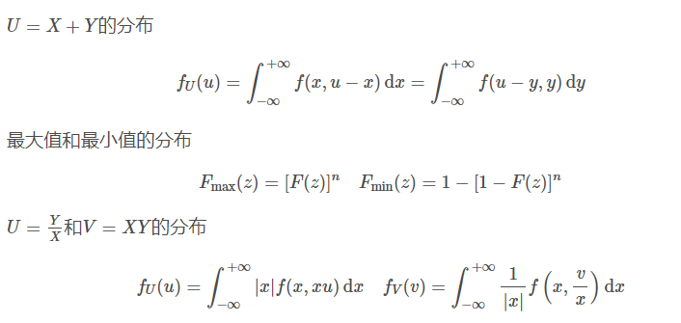

有限个相互独立的正态变量的线性组合仍服从正态分布 **泊松分布的可加性**见下图：

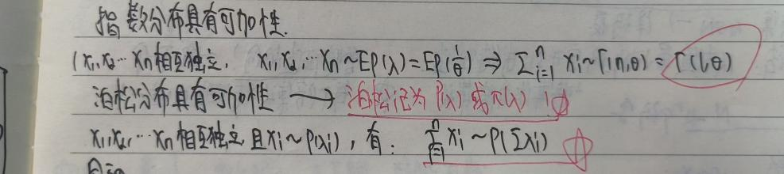

随机变量的数字特征：

期望：xf（x）dx

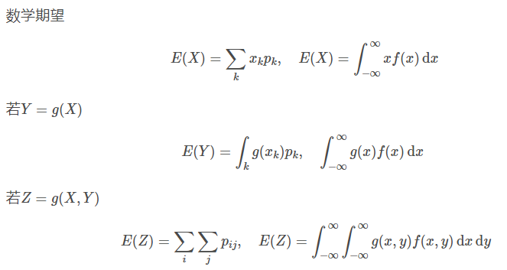

**经典由期望算方差！**



**期望的性质：**E(XY)=E(X)E(Y) E(aX+bY)=aE(x)+bE(Y)

**方差的性质：**

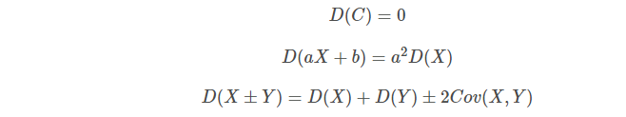

若X和Y独立：D(X±Y)=D(X)+D(Y)

常见分布的数学期望和方差：

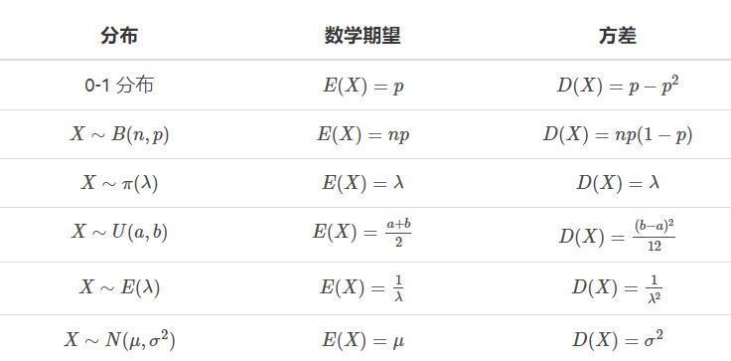

**重点记忆泊松分布：两个都是λ 还有指数分布**

补充一下：

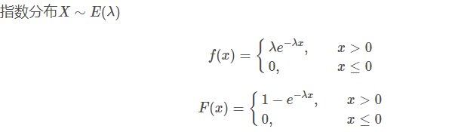

**切比雪夫不等式：（给出了在分布未知时由E和D对概率的估计）**

**协方差：cov**（corelated varine）：x与y之间相互关系的数字特征 **定义为[X-E(X)][Y-E(Y)]**的期望

把上面的式子展开：**Cov（X,Y）=E（XY）-E（X）E（Y）** 利用这个式子算！  
Cov(aX,bY)=abCov(X,Y) Cov(aX+bY,Z)=aCov(X,Z)+bCov(Y,Z)

**相关系数ρ**（ρ<1）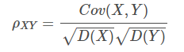强调ρ=0并不代表独立

即：**独立一定不相关 相关不一定独立！**

**大数定律：**

一个是弱大数定律（辛钦大数定律） 证明使用切比雪夫不等式

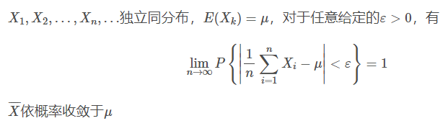

独立同分布，n无穷时，均值收敛于期望

第二个是伯努利大数定律，见图，反映的是概率的稳定性

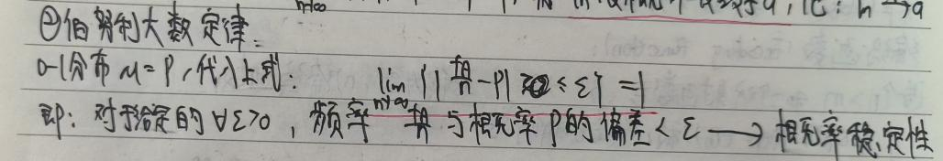

**中心极限定理：**

独立同分布 标准化变量——正态分布

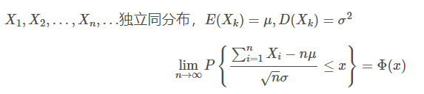

换而言之，**X的平均服从N（μ， $σ^{2}/n$）** 注意除的是n 不是n^2

棣莫弗-拉普拉斯定理：

上面的分布是特殊的二项分布，有：

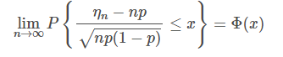（把二项分布的方差那些带进去）

X的k阶**原点矩**：X的k阶**中心矩**：

X和Y的(k,l)阶混合原点矩（或简称混合矩）：

X和Y的(k,l)阶混合中心矩：

第六章：样本及抽样分布

前面是概率论：已知分布，研究性质，特点；后面是数理统计，从数据推分布 统计推断

箱线图

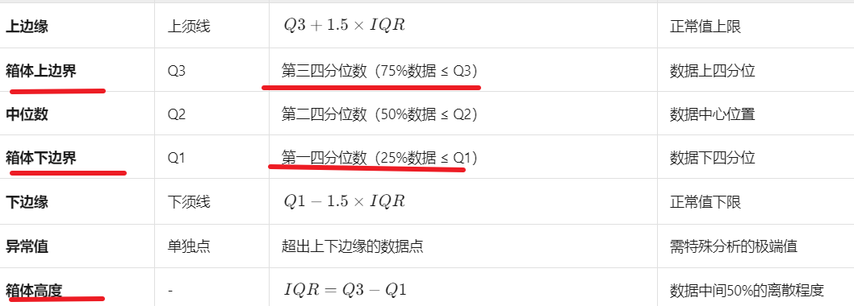

抽样分布：

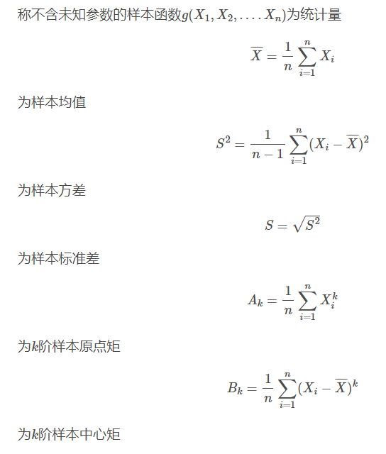注意样本方差！！除的是n-1不是n！！！

定义分布函数对应的统计量——经验分布函数

有格里文科定理：

为什么除n-1：

**经典分布！**

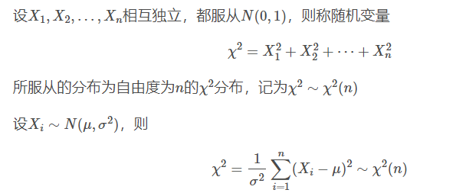

**记住方差与期望！** 这个叫卡方分布 $χ$ 多个标准正态分布

$$χ^{2}=X_{1}^{2}+X_{2}^{2}+⋯+X_{n}^{2}$$

显然也是有**可加性**的： $X_{1}+X_{2}=χ2(n_{1}+n_{2})$

**如果X是标准正态，y是卡方分布，那么有t分布**（学生氏分布）t（n）

$$E(t)=0,D(t)=\frac{n}{n−2}$$

学生分布是关于y轴对称的，卡方分布不对称

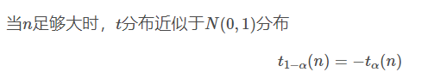（上分位）

如果X和Y都是卡方分布，那么有F分布：

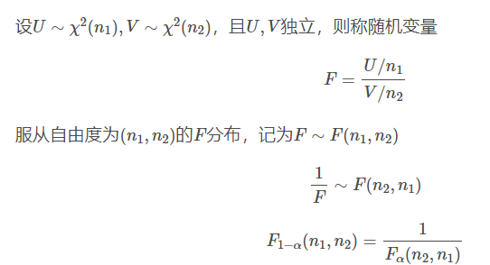

证明：

均值有关的结论 注意方差除n

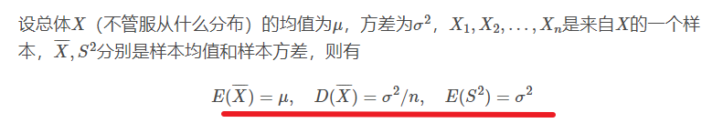

正态总体下的抽样分布：8个结论！

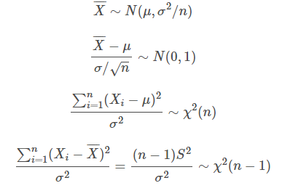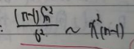太重要！

**注意正态分布的加和减**

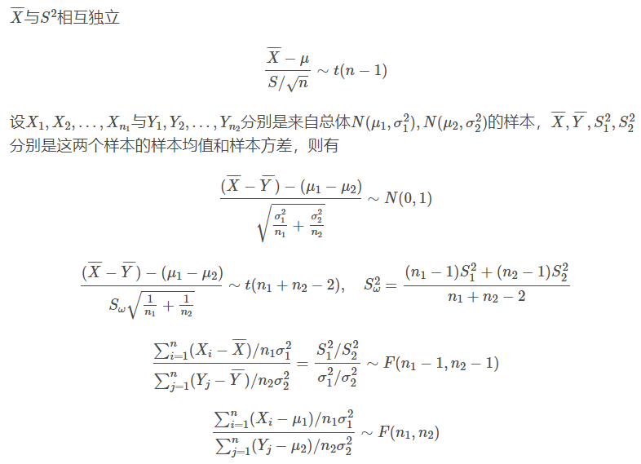

此处建议迅速过一下b站

例题：

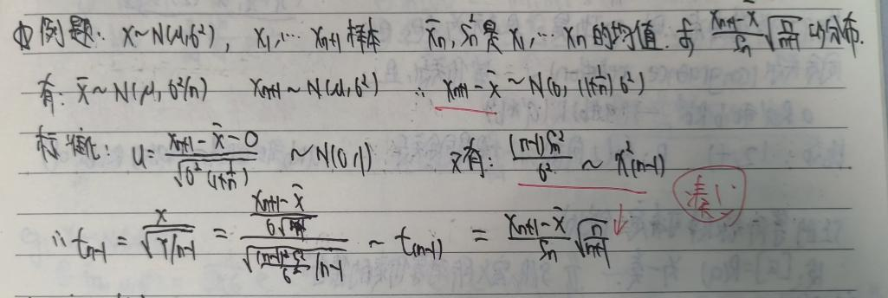

第七章：参数估计

点估计——由样本构造函数，比如θ（x1，x2……xn）表示估计量

矩估计——k阶矩估计k个参数   
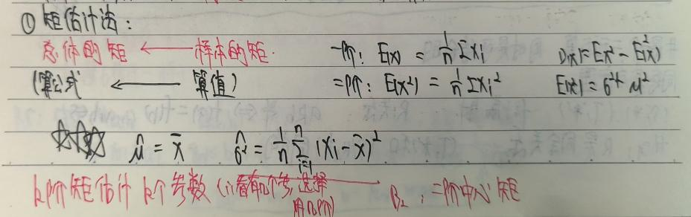

极大似然估计：

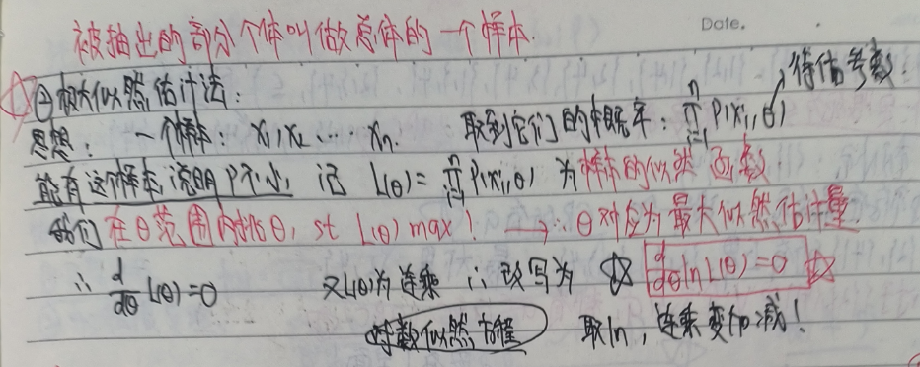

做题模板：

1写概率/密度函数 2写似然函数 3取对数 4对其求导，令=0，解待估参数

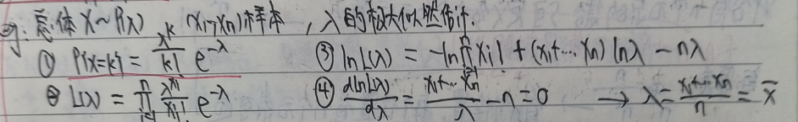

注意极大似然不变性 多个参数求偏导

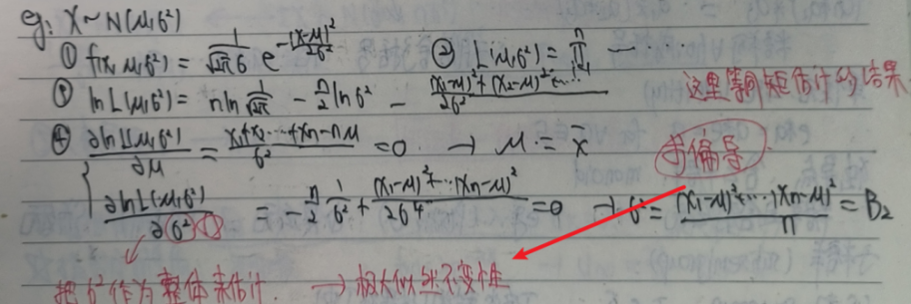

再次说一下正态分布：2σ！

**均方差一般指标准差 独立，有E（X+Y）=E（X）+E（Y） D（X+Y）=D（X）+D（Y）**

做题——本质上就是那几个核心公式的使用！  
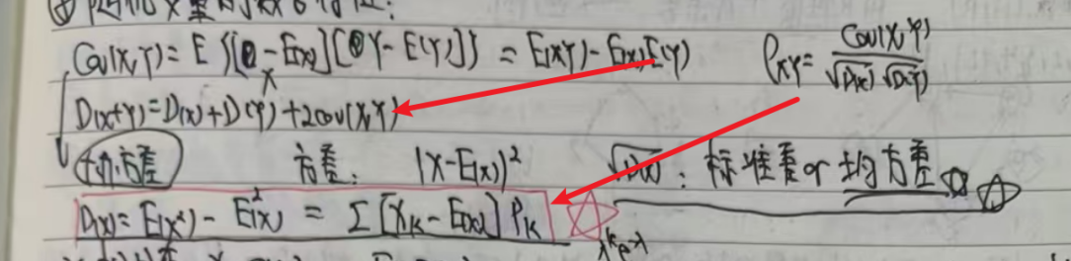

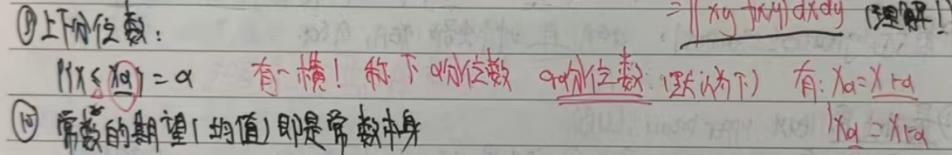

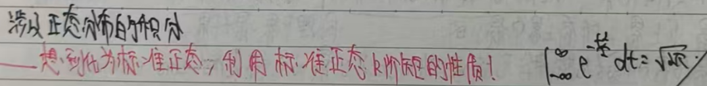

估计的无偏性：即估计值的期望=真值

点估计的优良性准则：无偏性 有效性（比如对于X1……Xn 他们都是正态分布，E（X1）和E（X平均）都是μ 选哪个？选择方差更小的 即后者（后者方差为 $\frac{σ^{2}}{n}$））

x平均是μ的无偏估计 S的平方是σ平方的无偏估计

**点估计与区间估计**（区间估计：除了点估计θ，还希望估出一个范围）

枢轴量：可以通过一个构造函数W，使W的分布不依赖θ和其他未知数（W：三大分布！卡方 t 和F）

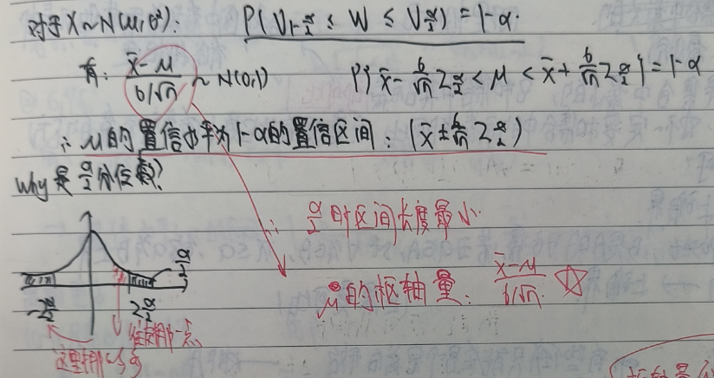如果σ未知， $\frac{x−μ}{σ/n}$ 不能做枢轴量 ，所以： $\frac{x−μ}{s/\sqrt{n}}=t_{n−1}$

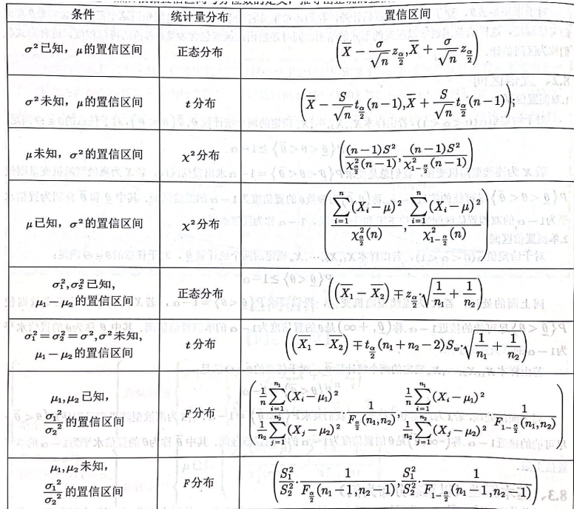

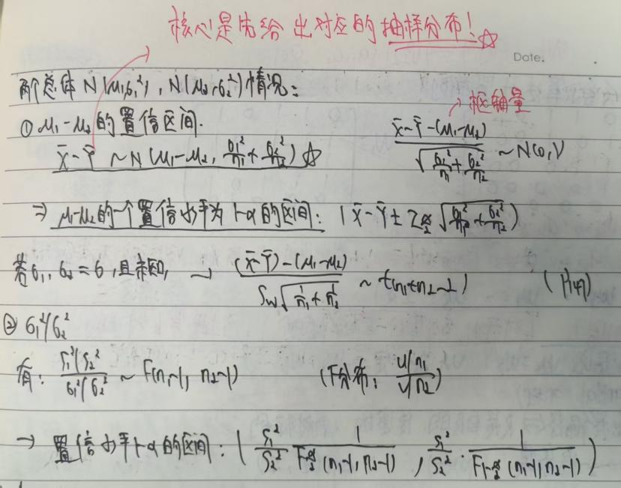

假设检验：本质是区间估计

第一类错误：H0实际为真，但拒绝H0，“弃真”

第二类错误：H0实际为假，但接受H0，“取伪”

（两类错误，一个的概率高另一个的概率就低）

提出原假设H0和备择假设H1

比如假设μ，有H0：μ= $μ_{0}$ =0.5 H1: $μ≠μ_{0}$

需要衡量 $|x−μ_{0}|$ 偏差大不大 置信区间 拒绝域

α称为显著性水平 $Z=\frac{x−μ}{σ/\sqrt{n}}$ 称为检验统计量

**正态总体均值的假设检验：**

**σ已知： $Z=\frac{x−μ}{σ/\sqrt{n}}$ Z检验法**

**σ未知： $\frac{x−μ}{s/\sqrt{n}}=t_{n−1}$ t检验法**

两个正态总体均值？

正态总体方差的检验？ $χ2=\frac{(n−1)S^{2}}{σ^{2}}$

两个总体——用F

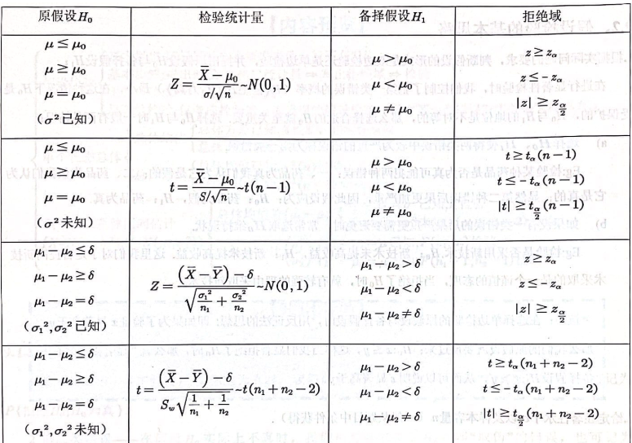

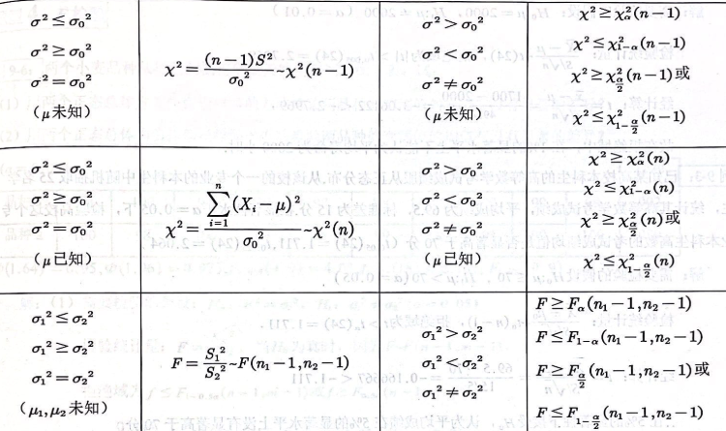

分布拟合检验：检验分布函数的

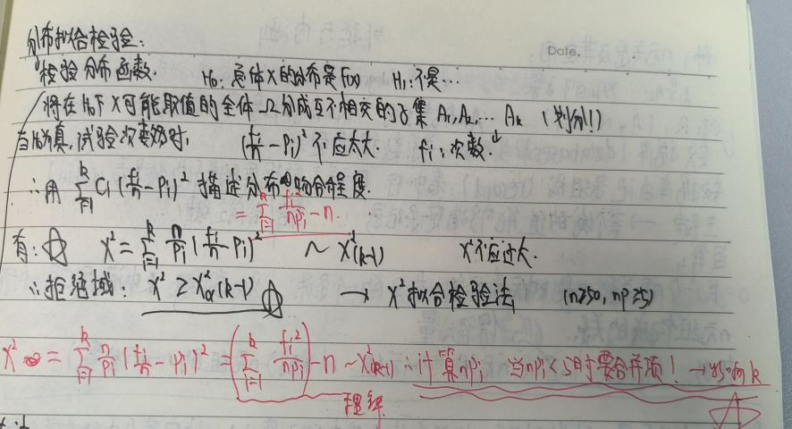

假设检验的基本步骤：

1提出H0 H1 2假设H0成立，取相关统计量 3给定α得拒绝域 4由统计量判断

方差分析和回归分析：略

看题：